5 –сынып Қазақстан тарихы сабағына арналған маршрут парағы

Сыныбы | 5-сынып
Пәні
Мұғалімнің аты-жөні
Оқулық | 5-сынып Қазақстан тарихы
Сабақ № , тақырыбы | Ғұндардың көрші мемлекеттермен қарым – қатынасы
Оқу мақсаты | 5.3.2.2. Қазақстан территориясындағы алғашқы мемлекеттік бірлестіктердің көрші елдермен қарым – қатынасын анықтау.
Оқушының аты-жөні

Іс –әрекет түрі | Ресурс |  | Орындалуы
Оқы | Ғұн мемлекеті жақсы ұйымдастырылған әскерлері мен жеңіске толы шайқастарының арқасында танымал болды. Ғұндардың ер азаматтарының барлығы қатардағы жауынгер саналған. Олар жаугершілік заманда қолдарына қаруларын алып, елін жаудан қорғауға аттанған. Ғұн әскерінің негізін атты әскерлер құраған. Ғұндар соғыста қолға түскен тұтқындарын құл қылып, оларды үй қызметшілері, бақташылар, қолөнершілер және жер жыртушылар ретінде пайдаланған. Ғұндардың басшысы Мөде әскери-саяси қуаты басым Хань әулетінжеңіп, оларды салық төлеуге міндеттейді. Шығыста Керулен мен Онон алқаптарындағы «шығыс ху» тайпаларын бағындырады. Батыста юечжи тайпаларын шабуылдайды. Нәтижесінде юэчжилер Орталық Азияға шегініп, Әмударияның жоғарғы ағысына қарай жылжиды. Сыма Цянь «Тарихи жазбалары» кітабында юечжилердің толық талқандалғаны туралы дерек қалдырған.  Үйсіндер де біршама уақыт ғұндарға саяси тәуелді болған. Қытай жазбаларында ғұндарды 36-ға жуық көрші ұлыстарды бағындырғаны айтылады. Ал ғұндардың құйындай шапқан атты әскерлерінің тегеурінінен сескенген Қытай императоры б.з.б. III ғасырда Ұлы Қытай қорғанын салуға мәжбүр болады. |  | Өзің білетін материалдарға + таңбасын қой
Сұрақтар | - Ғұн билеушісі қалай аталды ?  - Ғұн мемлекеттінің негізін салушы?  - Ғұн мемлекеттік күшейген кезеңі?  Неге Мөде Шаньюй «Жер мемлекеттің негізі» деді?
Орында
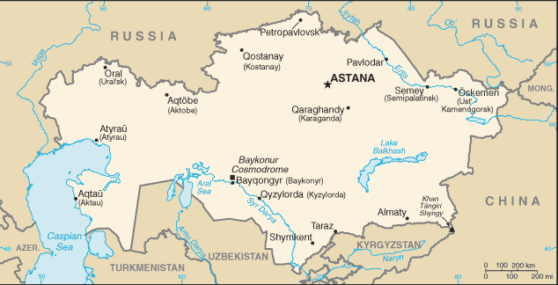
- Ғұндармен көрші мемлекеттердің шекараларын сызып көрсетеді.
- Ұлы Қытай қорғанын белгілеп көрсетеді.
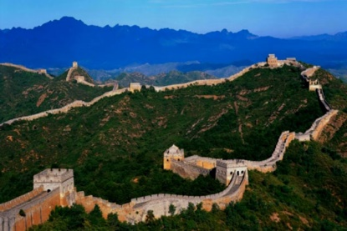
2-тапсырма
Басым оқушылар.
Шатасқан әріптер.
Е Н Б А Ү М Т С Ы
А Д Қ С А
Б Ж Е Е
Кейбір оқушылар
Сәйкестендіру тесті

Ғұн билеушісінің лауазымы | Мөде
Шаньюден кейінгі лауазым иесі | Шаньюй
Ғұн мемлекеттінің негізін салушы | Түменбасы

Үй тапсырмасы

Ғұндардың көрші мемлекеттермен қарым – қатынасы.

